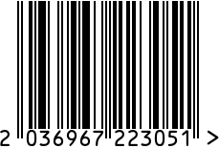

**Бра настенная, интерьерная**

Артикул: 62GDW-D007K5B/350

Вес (г): 3300

Габариты (ВхШхГ, см): 35х15х11

Состав: нержавеющая сталь, стекло

Цвет: золотистый

Страна: Китай

Продавец: ООО «РУЗОНС»

Адрес: г.Москва, ВН.ТЕР.Г.,

Муниципальный

округ Обручевский,

пр-кт Ленинский, д.111, к.1



**Бра настенная, интерьерная**

Артикул: 62GDW-D007K5B/350

Вес (г): 3300

Габариты (ВхШхГ, см): 35х15х11

Состав: нержавеющая сталь, стекло

Цвет: золотистый

Страна: Китай

Продавец: ООО «РУЗОНС»

Адрес: г.Москва, ВН.ТЕР.Г.,

Муниципальный

округ Обручевский,

пр-кт Ленинский, д.111, к.1